Rebecca Anette Magnus Pernilla Annika Samai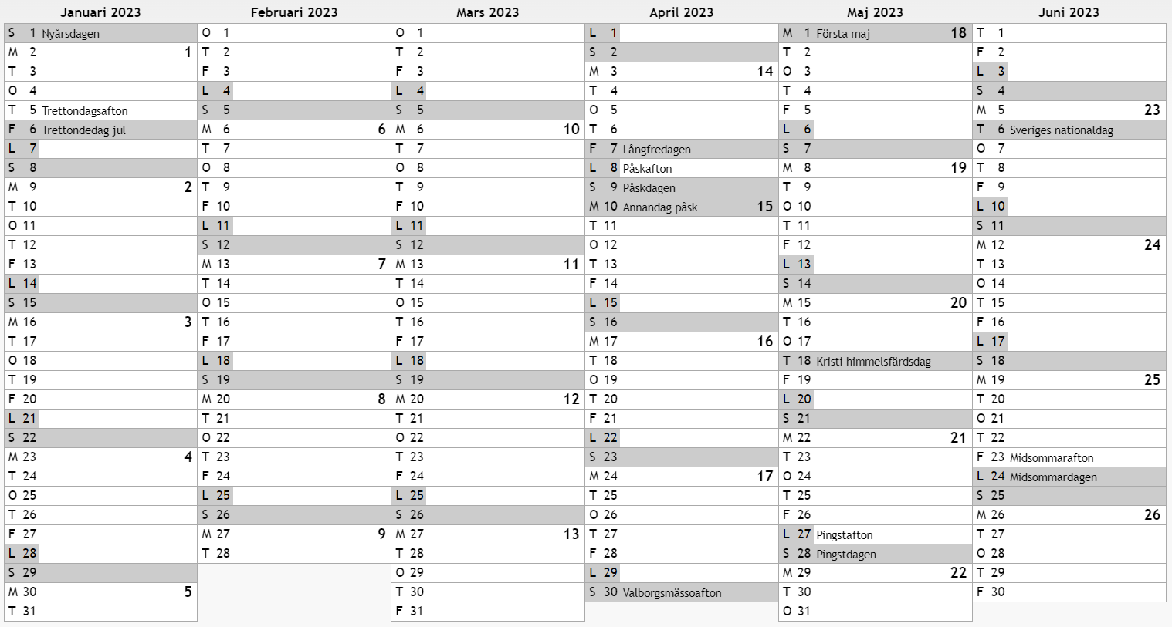

Rebecca Anette Magnus Pernilla Annika Samai

